NAE IONESCU
1890-1940
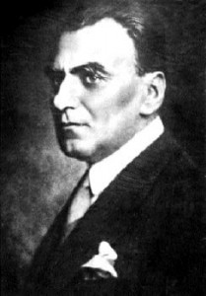
“Maestro della giovane generazione della Romania interbellica”

Docente di logica e metafisica all'Università di Bucarest, era un teologo rivoluzionario, definito “un tipo socratico” in quanto contrario al profetismo, all'oratoria e alla metafisica esteriore.

CRISTIANESIMO DI IONESCU: “asociale, aspro e teocentrico” con una norma fondamentale: L'AMORE PER DIO.

La sua azione educativa si diffonderà grazie alla rivista “CUVANTUL”

POSIZIONE POLITICA: Antiliberale, antisemita e antidemocratica. Egli rifiutava le categorie di destra e di sinistra. Egli studiava la realtà politica per delimitarne i problemi e trovarne le soluzioni.

1933 aderisce al movimento dei legionari
1938 arrestato e portato nel reclusorio di Miercurea Ciuc insieme ai
dirigenti legionari.
1939 in seguito all'assassinio del capitano Codreanu viene arrestato e
internato nell'ospedale di Brasov.
1940 muore in circostanze non ancora chiare.

PENSIERO DI NAE IONESCU:
Si inquadra nel vasto movimento della Rivoluzione Conservatrice europea. Nae Ionescu era in attesa di chi riuscisse a dare una risposta alla sua aspettativa di rivoluzione, una rivoluzione che doveva essere la manifestazione della realtà romena di sempre.
DOCUMENTO A CURA DELLA PROF.SSA SARAH GALDINO

